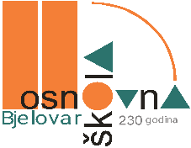
REPUBLIKA HRVATSKA
BJELOVARSKO-BILOGORSKA ŽUPANIJA
II. osnovna škola Bjelovar
Ivana viteza Trnskog 19
🕿 220 240, 244 728
🖂 2.os-bjelovar@bj.t-com.hr
ured@os-druga-bj.skole.hr
OIB 68503362068

KLASA: 007-04/23-02/03
URBROJ: 2103-39-02-23-9
U Bjelovaru, 09. studenoga 2023. godine

ZAKLJUČCI S 26. SJEDNICE ŠKOLSKOG ODBORA
II. OSNOVNE ŠKOLE BJELOVAR

održane 09. studenoga 2023. godine elektronskim putem s početkom u 09:00 sati i završetkom u 20:00 sati.

- Izdana suglasnost za sporazumni prestanak radnog odnosa s radnicom Slavicom Kotarac.

Predsjednica Školskog odbora
Tihana Bajsić Feješ, v.r.

